1 - /* Bibliotecas */

#include <stdio.h>

#include <conio.h>

#include <stdlib.h>

#include <locale.h>

/* Variaveis Globais */

int i=3;

/* Corpo do Programa */

int main ()

{

setlocale (LC_ALL,"");

printf ("Multiplos de 3:\n\n");

for ( i = 3 ; i<101 ; i=i+3 )

{

printf ("%i\n",i);

}

system ("pause");

return (0);

}

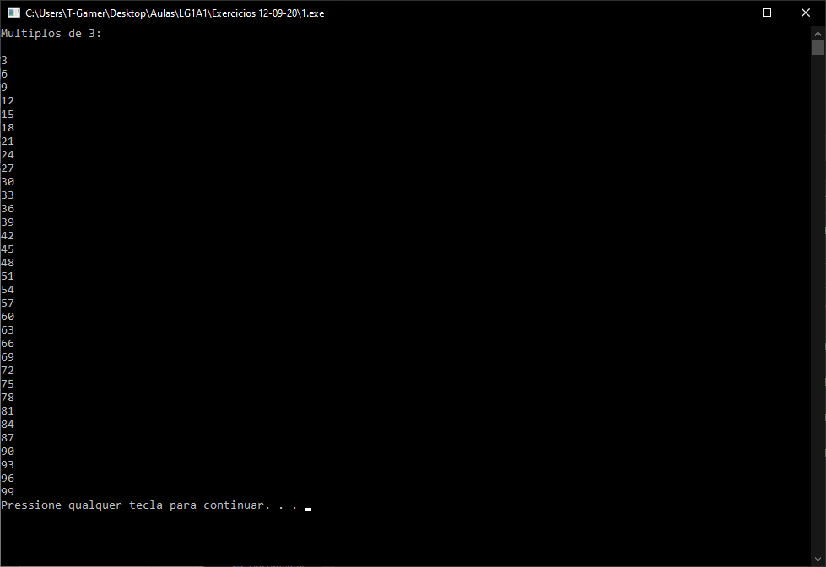

2 –

/* Bibliotecas */

#include <stdio.h>

#include <conio.h>

#include <stdlib.h>

#include <locale.h>

/* Variaveis Globais */

int cont, mult;

/* Corpo do Programa */

int main ()

{

setlocale (LC_ALL,"");

for ( cont = 15 ; cont<201 ; cont++ )

{

mult = cont * cont;

printf ("%d² = %d\n", cont, mult);

}

system ("pause");

return (0);

}

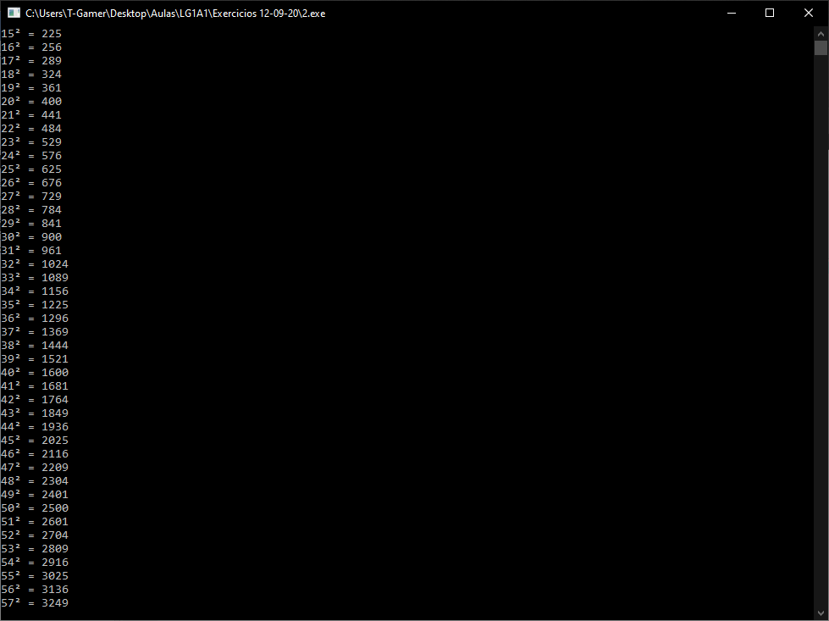

3 –

/* Bibliotecas */

#include <stdio.h>

#include <conio.h>

#include <stdlib.h>

#include <locale.h>

/* Variaveis Globais */

int n, s=0, i=0;

/* Corpo do Programa */

int main(void)

{

setlocale(LC_ALL,"");

printf ("Insira o Número:\n");

scanf("%d", &n);

while (i < n)

{

i = i + 1;

s = s + i;

}

printf("\nSoma dos números inteiros anteriores a %d = %d\n",n, s);

return 0;

}

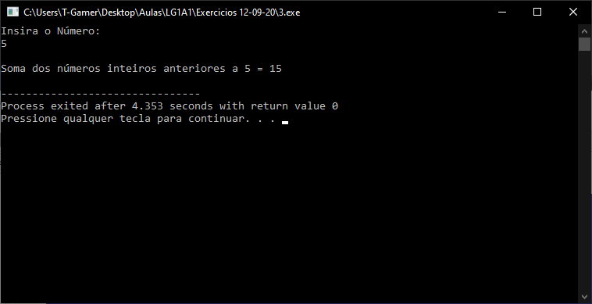

4 –

/* Bibliotecas */

#include <stdio.h>

#include <conio.h>

#include <stdlib.h>

#include <locale.h>

/* Variaveis Globais */

int i=0, s=1;

/* Corpo do Programa */

int main ()

{

setlocale (LC_ALL,"");

for ( i = 1 ; i<17 ; i++ )

{

printf ("%iº - %i\n",i,s);

s = s * 2;

}

system ("pause");

return (0);

}

